目录

1. 数据库 2

2. 数据中心服务程序 3

2.1 系统架构图 3

2.2 与数据采集层通信协议格式 4

2.3 种植策略 5

1. 数据库

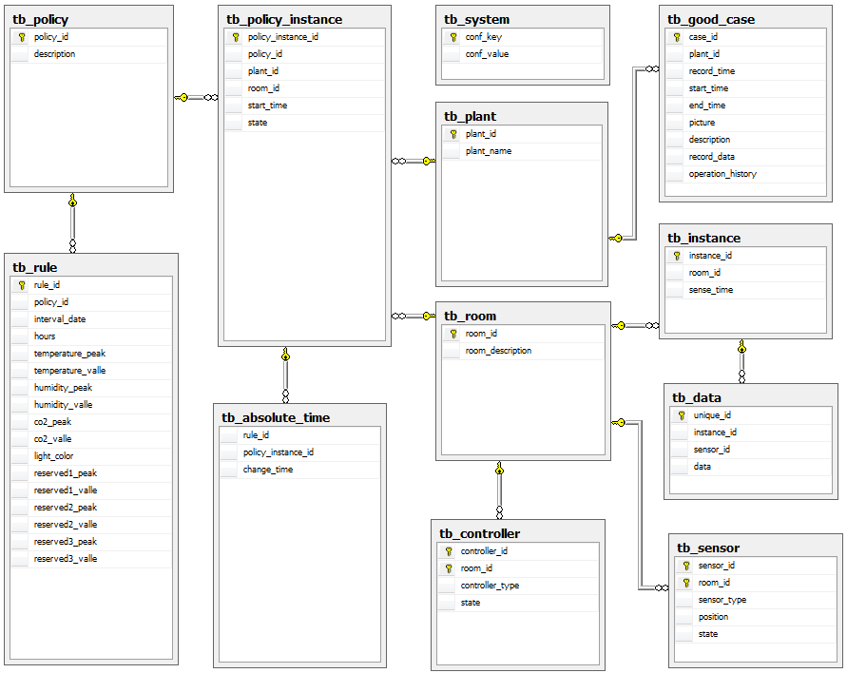

本系统数据库将房间、种植植物、控制器、传感器、环境数据、种植策略以及种植实例抽离出，分别为其建单独的表，这样可以方便地对单项执行增减操作。

比较特殊的是对环境数据和种植策略的扩展性设计。为满足环境数据的扩展性，本数据库建立了两张表：实例表和数据表，共同来存储环境数据。由于数据采集层上传的数据是以组为单位，同一组数据采集于同一时间，每组中包含多个不同传感器采集来的数据。对应到数据库，实例表中一条记录表示了一组数据采集的“相关信息”：采集时间和房间号。而具体的环境数据存放于数据表中，同组内一个传感器数据为一条记录，记录信息包括：传感器编号和采集值。每一组数据内的“相关信息”和环境参数值之间的关联可以通过数据实例编号完成。

考虑到影响菌菇生长的环境因素相对固定，目前了解到的仅为：温度、光照强度、空气中二氧化碳浓度和空气中湿度四类环境因素，因而在设计数据库时，可采用预留字段的方式来满足种植策略的扩展性需求。

1. 数据中心服务程序
   1. 数据中心服务程序架构图

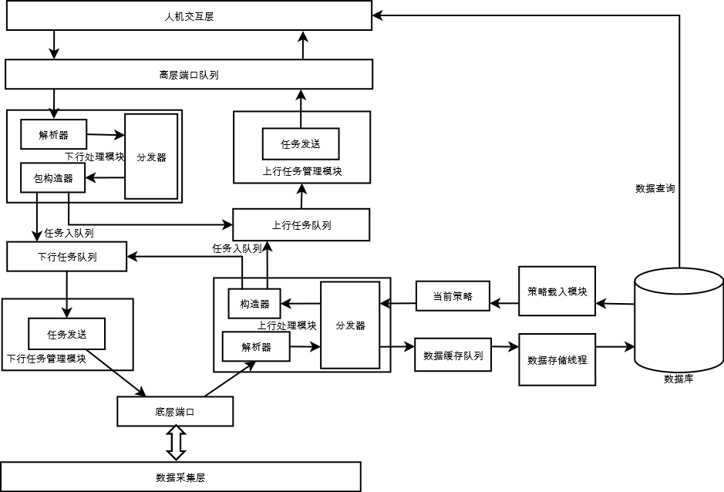

根据对数据中心服务程序的需求分析，最终设计本系统主体部分共由六模块和四队列组成，如图所示。六模块分别为：上行处理模块，下行处理模块，任务管理模块，策略载入模块，数据插入模块以及日志管理模块。四队列分为：上行任务队列，下行任务队列，缓存数据队列以及当前执行策略队列。

* 1. 与数据采集层通信协议格式

|  |  |  |  |  |
| --- | --- | --- | --- | --- |
| MUSHROOM | PKG_LEN | M_HEADER_LEN | FRAME_HEADER | DATA |

消息头 数据帧部分

图3-4协议结构

该通信协议格式采用头标志加消息长度来定义一条完整的数据包，协议包括两部分共五个字段：消息头和数据帧部分，其中消息头由三个字段组成：消息开始标志、帧头长度、数据帧部分长度（帧头长度 + 数据部分长度），数据帧部分包括两个字段：帧头、数据。

表3-15消息各字段说明

|  |  |  |
| --- | --- | --- |
| 消息字段 | 长度 | 说明 |
| MUSHROOM | 8 Byte | 消息开始标志 |
| PKG_LEN | 3 Byte | 帧头长度 |
| M_HEADER_LEN | 3 Byte | 帧头和数据部分总长度 |
| FRAME_HEADER | 字节数由M_HEADER_LEN字段存储的数决定 | 帧头部分，结构见MessageHeader的数据结构定义 |
| DATA | 字节数由PKG_LEN和M_HEADER_LEN字段所表示的值共同决定 | 数据部分 |

* 1. 种植策略

1. 用户预置食用菌生产周期中的若干种环境变量参数作为系统的配置数据——种植策略；
2. 将通过处理过后的实时采集数据结合上述的配置数据进行分析，当采集的实时数据处于用户预设的执行策略范围之内，用于改变环境变量的各相应环境控制设备保持当前工作状态；当采集实时数据偏离用户预设的种植策略的范围，系统将向相应的环境控制设备发送相应设备状态决策命令，使其处于应置状态；或用户直接发送设备状态改变命令至各相应的环境控制设备使其处于应置状态。